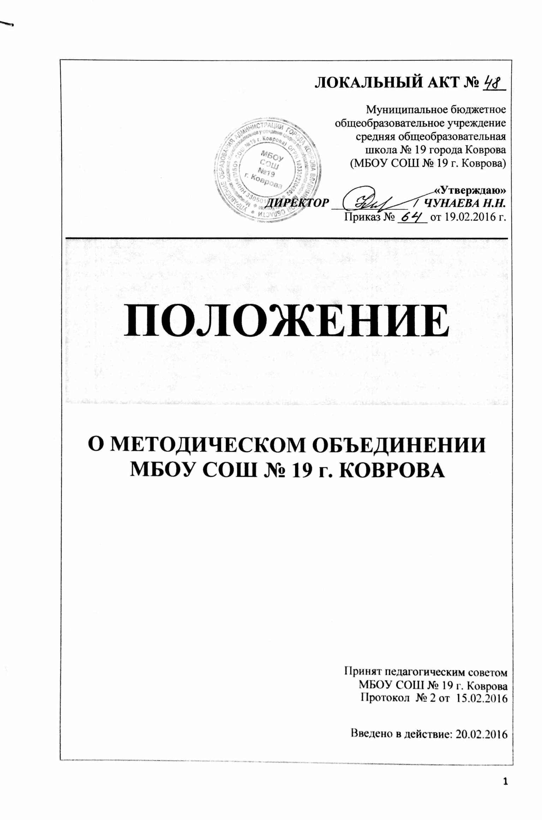
ЛОКАЛЬНЫЙ АКТ № ___
Муниципальное бюджетное
общеобразовательное учреждение
средняя общеобразовательная
школа № 19 города Коврова
(МБОУ СОШ № 19 г. Коврова)

«Утверждаю»
ДИРЕКТОР _____________ / ЧУНАЕВА Н.Н.
Приказ № _____ от 19.02.2016 г.

ПОЛОЖЕНИЕ

О МЕТОДИЧЕСКОМ ОБЪЕДИНЕНИИ
МБОУ СОШ № 19 г. КОВРОВА

Принят педагогическим советом
МБОУ СОШ № 19 г. Коврова

Протокол № 2 от 15.02.2016

Введено в действие: 20.02.2016

I . ОБЩИЕ ПОЛОЖЕНИЯ

- Настоящее Положение является локальным нормативным актом, регламентирующим деятельность Школы.
- Настоящее Положение принимается педсоветом Школы и утверждается директором. Изменения и дополнения к Положению принимаются в составе новой редакции Положения педсоветом и утверждается директором. После принятия новой редакции Положения предыдущая редакция утрачивает силу.
- Школьное методическое объединение (ШМО) является структурным подразделением методической службы МБОУ СОШ № 19 г. Коврова, объединяющим учителей по предметам, образовательным областям, видам воспитательной работы (классных руководителей и др.).

- Количество методических объединений и их численность определяется, исходя из необходимости комплексного решения поставленных перед МБОУ СОШ № 19 задач методической и инновационной деятельности и утверждается приказом директора.

- ШМО создаются, реорганизуются и ликвидируются приказом директора МБОУ СОШ № 19 по представлению заместителя директора, курирующего методическую работу.

- ШМО создается при наличии не менее трех учителей, преподающих один учебный предмет (образовательную область); возглавляется руководителем (учителем-предметником, классным руководителем, педагогом-психологом) высшей или первой категории, назначаемым директором школы.

- ШМО строит свою работу в соответствии с Федеральным законом от 29.12.2012 № 273-ФЗ «Об образовании в Российской Федерации» (ст. 27), Уставом, Программой развития и Программой инновационной деятельности МБОУ СОШ № 19 г. Коврова, локальными нормативными актами Школы, данным Положением.

II. ЦЕЛИ И ЗАДАЧИ ДЕЯТЕЛЬНОСТИ
2.1. Целью деятельности ШМО является создание условий для творческой работы учителей над повышением уровня профессиональной квалификации, гарантирующих качественное обучение учащихся.
2.2. Деятельность ШМО направлена на выполнение следующих задач:
- организация и анализ методической работы по предметным областям;
- проведение инновационной работы творческих групп и отдельных педагогов;
- установление интегративных связей по реализации образовательных программ с кафедрами образовательных учреждений профессионального образования, методическими центрами и др.;
- разработка и внедрение авторских программ, методических и дидактических материалов;
- изучение новых педагогических технологий, методов и приёмов обучения, контроля знаний;
- осуществление новых форм внутришкольного контроля;
- организация самообразования учителей, взаимопосещение уроков;
- иные вопросы методической работы педагогов Школы.

III. НАПРАВЛЕНИЯ И ОСНОВНЫЕ ФОРМЫ ДЕЯТЕЛЬНОСТИ ШМО
3.1. Методическое объединение как структурное подразделение школьной методической службы реализует следующие направления деятельности:
- изучение нормативной и методической документации по вопросам образования;
- отбор содержания и составление рабочих учебных программ по предмету и внеурочной деятельности;
- диагностика затруднений учителей, воспитателей, классных руководителей и выбор форм повышения квалификации на основе анализа потребностей;
- разработка рекомендаций по вопросам содержания, методов и форм организации воспитательно-образовательной деятельности; повышения эффективности организации учебно-воспитательной работы на основе анализа образовательной деятельности по предметам;
- разработка основных направлений и форм активизации познавательной, научно-исследовательской деятельности учащихся во внеучебное время (олимпиады, смотры, предметные недели, аукционы знаний и др.);
- совершенствование содержания образования, участие в разработке вариативной части учебного плана;
- разработка, рецензирование, первичная экспертиза учебных программ, методических пособий, технологий и др;
- обеспечение образовательного процесса необходимыми программно-методическими комплексами;
- изучение, обобщение, пропаганда педагогического опыта, создание банка данных актуального опыта;
- организация диагностики (мониторинга) эффективности деятельности членов ШМО;
- совершенствование педагогического мастерства учителя, классного руководителя, руководство работой школы молодого педагога, педагогической мастерской, временными творческими коллективами учителей;
- участие в аттестации педагогических работников;
- утверждение аттестационного материала для итогового контроля в переводных классах;
- заслушивание и обсуждение отчетов о профессиональном самообразовании, о творческих командировках.
3.2. Основными формами деятельности ШМО являются:
- заседания методических объединений по вопросам методики обучения и воспитания учащихся;
- «круглые столы», совещания и семинары по учебно-методическим вопросам, творческие отчеты учителей;
- открытые уроки и внеклассные мероприятия по предмету;
- лекции, доклады, сообщения и дискуссии по методике обучения и воспитания, вопросам общей педагогики и психологии;
- изучение и реализация в учебно-воспитательном процессе требований нормативных документов, передового педагогического опыта;
- проведение предметных недель и методических дней;
- взаимопосещение уроков.
IV. ПРАВА И ОБЯЗАННОСТИ МЕТОДИЧЕСКОГО ОБЪЕДИНЕНИЯ
4.1. Методическое объединение имеет право:
- выдвигать предложения об улучшении учебного процесса в школе;
- ставить вопрос о публикации материалов о передовом педагогическом опыте, накопленном в методическом объединении;
- ходатайствовать перед директором школы о поощрении лучших учителей методического объединения за активное участие в инновационной деятельности;
- рекомендовать учителям различные формы повышения квалификации;
- обращаться за консультациями по проблемам учебной деятельности и воспитания учащихся к заместителям директора школы;
- вносить предложения по организации и содержанию аттестации учителей;
- выдвигать от методического объединения учителей для участия в конкурсе «Учитель года», других профессиональных конкурсах.
4.2.Обязанности учителей, входящих в школьное методическое объединение
Каждый участник методического объединения обязан:
- иметь собственную программу профессионального самообразования, стремиться к повышению уровня профессионального мастерства;
- участвовать в заседаниях МО, практических семинарах, других мероприятиях;
принимать участие в разработке открытых мероприятий (уроков, внеклассных занятий по предмету и т. п.);
- знать направления развития методики преподавания предмета, владеть Законом «Об образовании», нормативными документами, требованиями к квалификационным категориям;
- основами самоанализа педагогической деятельности.
V. ПОРЯДОК РАБОТЫ ШМО
5.1. Возглавляет методическое объединение руководитель ШМО, назначаемый директором Школы из числа наиболее опытных педагогов.
5.2. Работа методического объединения проводится в соответствии с планом работы на текущий учебный год. План составляется руководителем ШМО, рассматривается на заседании методического объединения, согласовывается с заместителем директора по методической работе и утверждается директором школы.
5.3. Заседания методического объединения проводятся не реже одного раза в четверть. О времени и месте проведения заседания руководитель методического объединения обязан поставить в известность заместителя директора школы по методической работе.
5.4. По каждому из обсуждаемых на заседании вопросов принимаются рекомендации, которые фиксируются в протоколе. Рекомендации подписываются руководителем методического объединения.
5.5. При рассмотрении вопросов, затрагивающих тематику или интересы других методических объединений, на заседания необходимо приглашать их руководителей (учителей).
5.6. Контроль за деятельностью ШМО осуществляется директором школы, его заместителями по учебной и воспитательной работе в соответствии с планами методической работы Школы и внутришкольного контроля. В начале учебного года руководителем ШМО сдается план работы, в течение года протоколы заседаний, в конце учебного года отчет и анализ о выполненной работе заместителю директора школы, курирующему методическую работу.
VI. Документы школьного методического объединения
- приказ об открытии МО и назначении его руководителя;
- положение о МО;
- анализ работы за прошедший год;
- план работы МО на текущий учебный год;
- протоколы заседаний МО;
- банк данных об учителях МО: количественный и качественный состав (возраст, образование, специальность, преподаваемый предмет, общий стаж и педагогический, квалификационная категория, награды, звания, домашний телефон);
- сведения о темах самообразования учителей МО;
- график проведения открытых уроков и внеклассных мероприятий по предмету учителями МО;
- информация об учебных программах и их учебно-методическом обеспечении по предмету;
- план работы с молодыми и вновь прибывшими специалистами в МО;
- план проведения предметной недели.

Разработчик: Климович А.В.

